网络支付、分布式日志、云

是

网络支付：

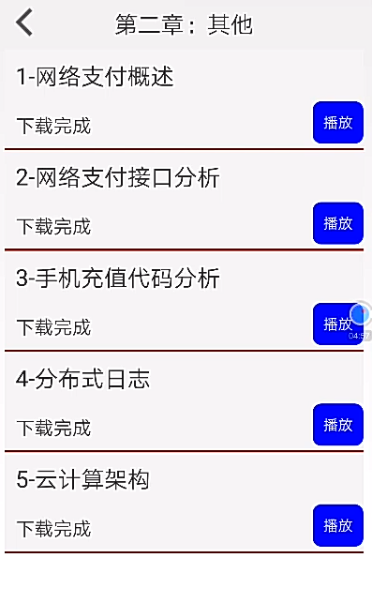

1.网络支付概述

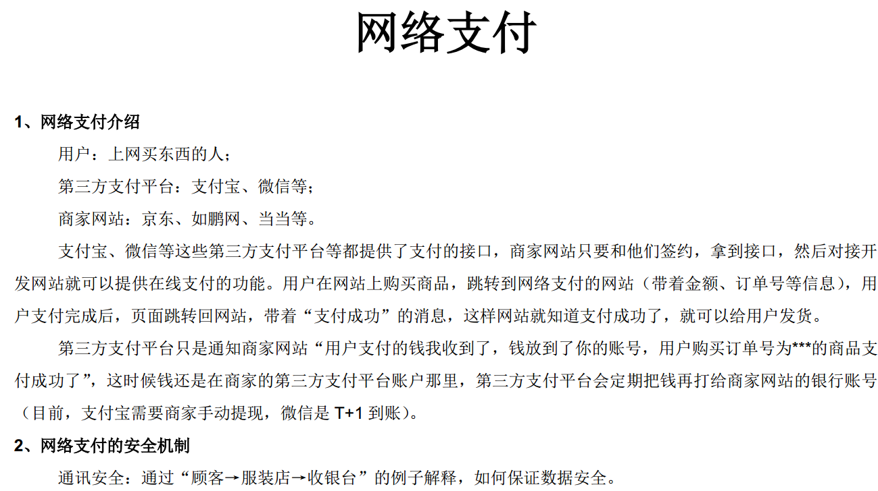

比方对方在生鲜网上买东西，下单。前提我们已经和支付宝签约，获得了接口。然后用户下单，点击支付，跳到支付宝页面，我们把信息，单号啊，价格啊，这些发给支付宝了，支付宝审核，用户结算，支付宝给我们回调的网站发信息，说这个订单号的订单已经付款，支付宝已经已经收到钱了。然后我们发货。体现的话，就去我们在支付宝开通的账户里体现。

类似商场买衣服，各个品牌的服务员给我们开好小票，比方大衣十斤，我们去收银台排队，付钱，拿了盖了章的小票回去给服务员看，check了，我们拿货。而我们付的钱，商场也会打到商户的卡中，也可能统一结算。然后商场收服务费，支付宝也收我们的服务费，比方花呗等等。

漏洞就是比方我们伪造了商场的章，盖个章，那就拿到货了。其实没交钱。可是商场有监控啊，要去警局了呀。

相比而言，网上就没有监控了，所以各种漏洞都要给填了。

2.网络支付接口分析：

签约了，支付宝工作人员给我们开一个账户。

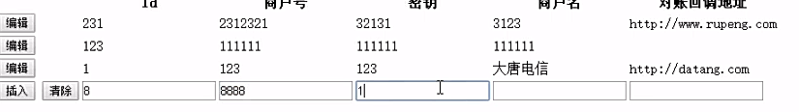

密钥就相当于我们的secretkey。对数据进行加密用的。

我自己测试，再如鹏网上加了条信息。



商户登陆：

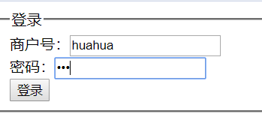

可以修改密钥。



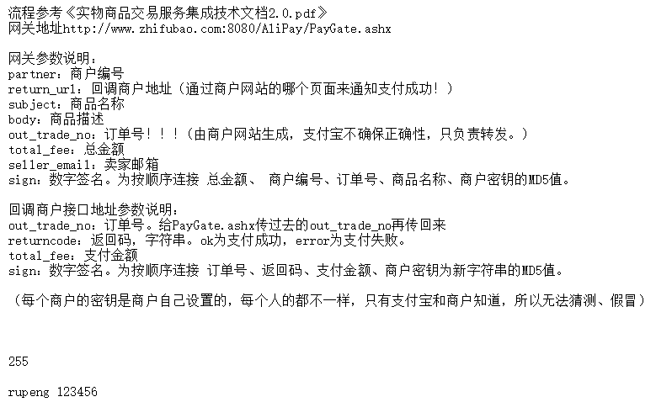

md5加密：

sign：数字签名。为按顺序连接 订单号、返回码、支付金额、商户密钥为新字符串的MD5值。

两边都进行md5加密，看结果是否一样。如果不一样，数据就被篡改过了。

老师做的手机充值demo，然而没有源码。

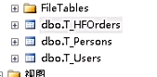

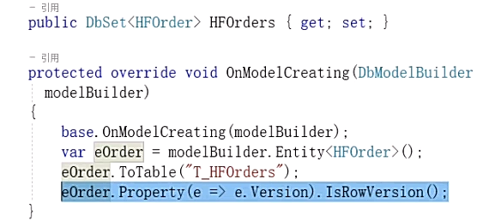

读取商户编号和密钥。

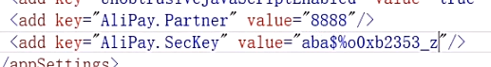

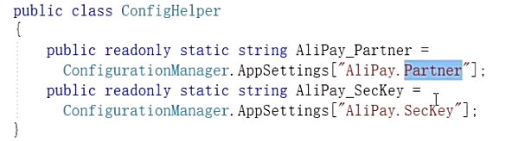

md5算法：

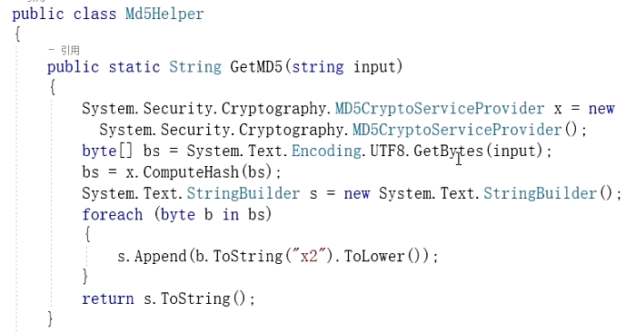

比较麻烦的，比方我这边和支付宝那边有一个字母大小写不一样，一直出错。支付宝那边是不忽略大小写的。

开始测试：

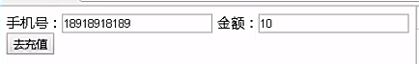

一点充值，跳去支付宝页面充值。这里用如鹏模拟。

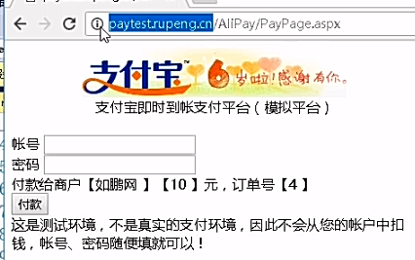

我自己测试了下，因为东西都没有传过去，所以错误。

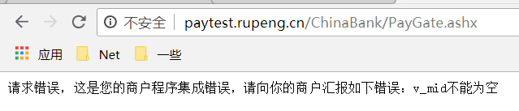

我们请求的时候就把所有的订单，商品，金额信息给发过去了。

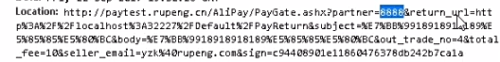

这里要登陆支付宝账号密码，不过一般用的勤，都是默认登陆的，也就直接支付。

同时我们数据库中也有了这个订单，状态为未支付。

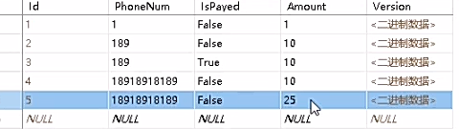

当那边已支付的信息传过来，再把状态改为支付。

支付成功。



跳转商户页面。

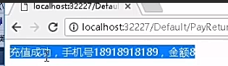

支付宝把订单号，商品，价格，这些信息回传给商户。



我们网站本身也要对这些信息进行防篡改的校验，校验成功后比方才发货，才正式给用户充值，该订单状态也true，也就是已支付。

老师的实现。

创建订单：

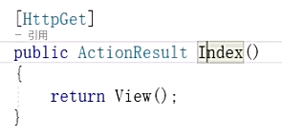

view前台：

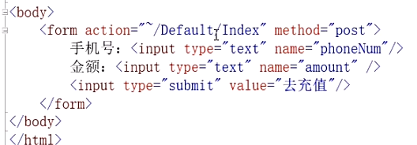

提交之后的处理:

创建订单，插入到数据库，

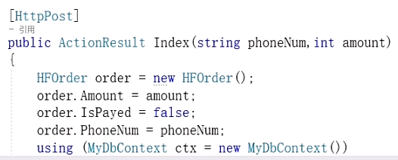

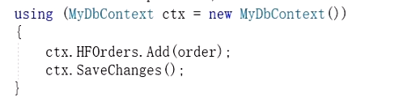

读取支付宝发过来的订单号，商户编号，以及只有我们双方才知道的secretKey。

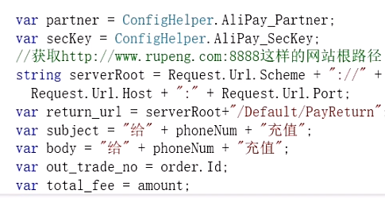

用户的重定向回调通知：

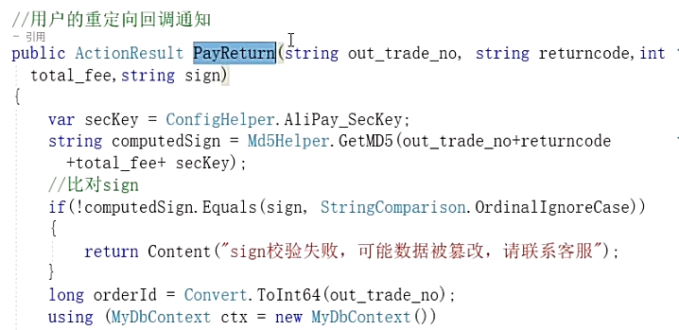

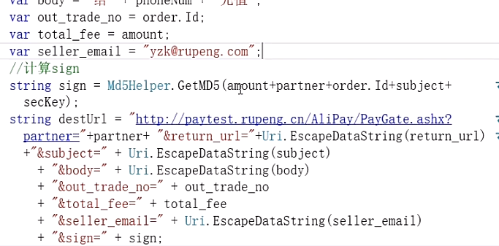

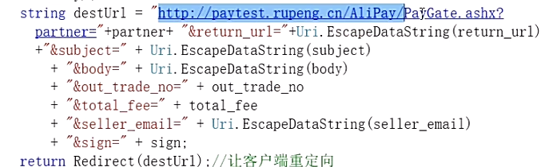

用户收到这个通知后重定向到支付宝的支付页面进行支付。

用户完成支付后，支付宝会让用户重定向到商户这边。return_url我们已经发给支付宝了。

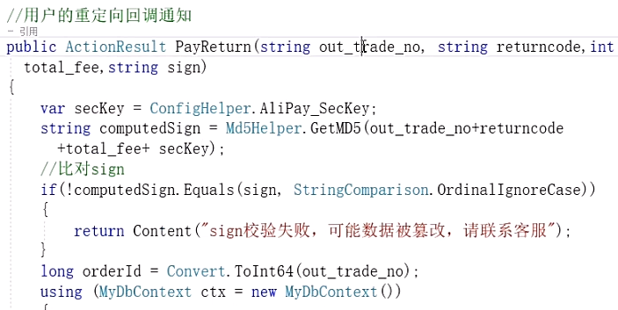

接下来去数据库中查询订单编号。检查订单是否已经确认过了，有就结束，（不然在充值确认页面，用户一直刷新，每刷新一次就充值一次了。老师表示有学生去游戏网站就没有注意这个点，被用户这样刷走了很多钱）没有就充值，将状态改为已充值。我在想，如果我们又是第三方的，那这里要调用移动的api，然后给用户重置，因为我们在移动那边已经有账户，里面有钱的，扣去，我们赚个差价，这样子。薄利多销。

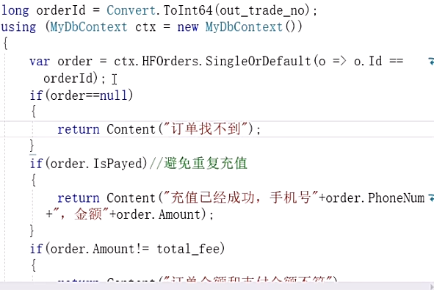

还有种情况，用户支付完立马关了网页，东西还没有回传到我们网站。这时候用户来骂，钱付了，东西怎么还没到。

这里支付宝有多次对账的机制，会多次在后台向我们的回调网站发送已支付的信息。所以这个环节是支付宝和商家的信息传递，即便用户关闭了，也不要紧。

你只要支付了，就没你什么事了，接下来就是支付宝和商家的事了。你只要坐等充值到账就可以了。

如果多次还不行，就要发消息给工作人员了，工作人员打电话和支付宝确认，确认完毕，手动将后台的支付状态改为true。

3分布式日志：

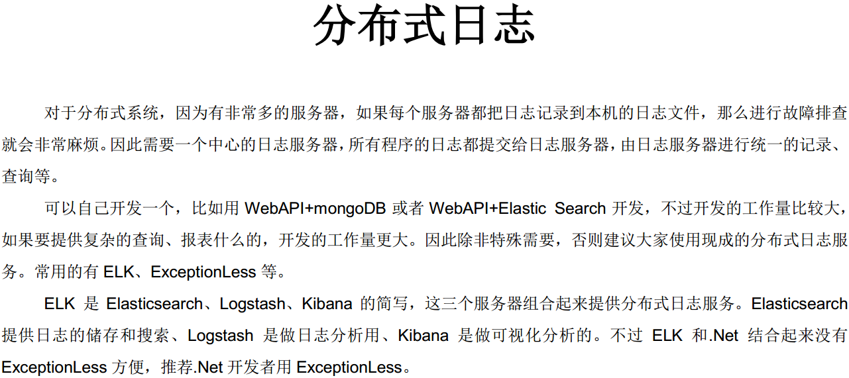

比方有五百台服务器，把所有的日志集中到一台日志服务器上进行处理，查询，等等。当然，如果日志量大，就要多台日志服务器了。

自己做，用MongoDb也是可以的，因为支持全文检索。

但如果要报表显示，昨天多少，今天多少，这样。就比较麻烦了。

ExceptionLess有他的服务器，我们可以创建账户，直接往他的服务器上扔。

当然，他这个服务是收费的。

但是很良心啊，提供客户端的下载，这样我们下载了，配置在我们自己的服务器上，就没有任何的限制了。

具体的配置什么的，暂时跳过。TODO：mark一下！

5.云计算架构：

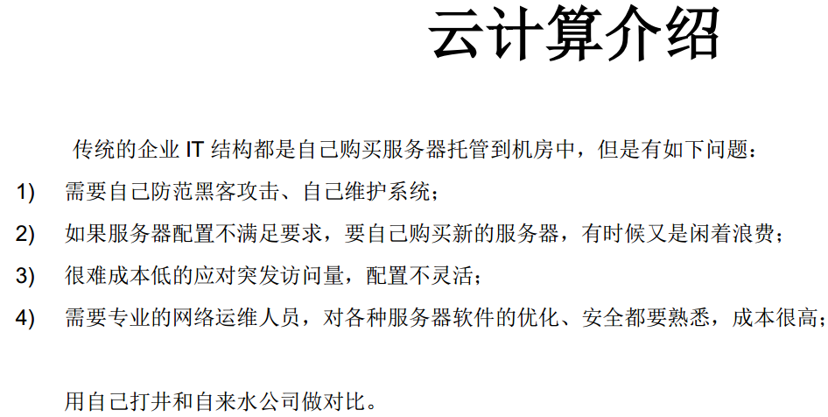

自己维护起来太麻烦，成本也高，直接花钱用别人成熟的服务，简单粗暴。

比方明天有讲座，要很大访问量，或者类似查询中签的网站，短期会有很大访问量，但平时基本没什么访问量，所以为了这个而多买带宽，还是一年，太浪费了，还不如去阿里云买，直接调，随叫随到，来得方便。

比方明天下午三点到八点，给我100m带宽，平时给1m就可以了，用阿里云很方便。

老师说起如鹏，比方那三天上课，学生超多，那调一下带宽就可以了，平时不上课，不用的。

因为是在线看视频，在线上课么。带宽需求量肯定是大的。

老师买的，两个如鹏的机房，配置在华北地区。

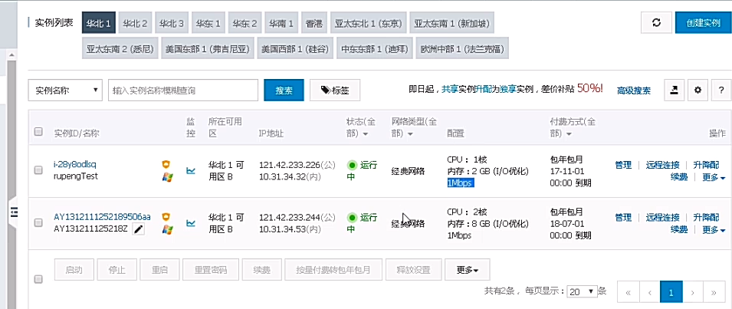

创建实例去购买：

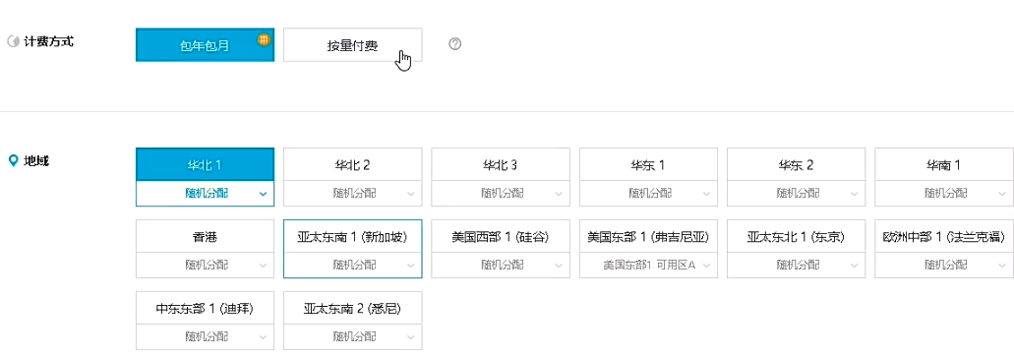

选好配置后，付钱就可以了。

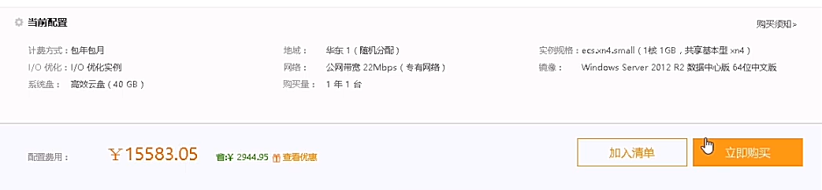

比方几分钟后，就收到邮件，说我们的服务器已经创建成功。

这个服务器，我们是可以通过远程桌面去连接的。

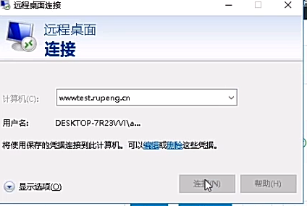

临时需求，加配置就可以了。

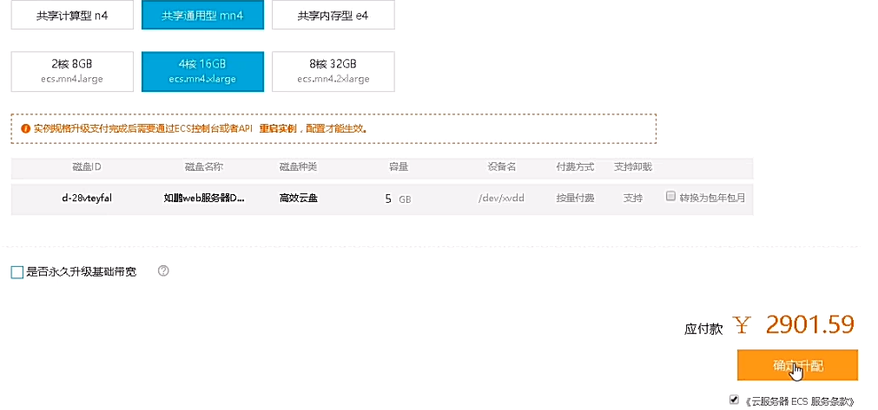

几分钟的事情，操作系统就变成4核16g了。

如果用了微软的Azure，会发现比阿里云强太多。

平时我们要用8888端口，只要再防火墙上把8888端口给打开就行了。

顺便按操作调了下防火墙，比方打开防火墙的某个端口。

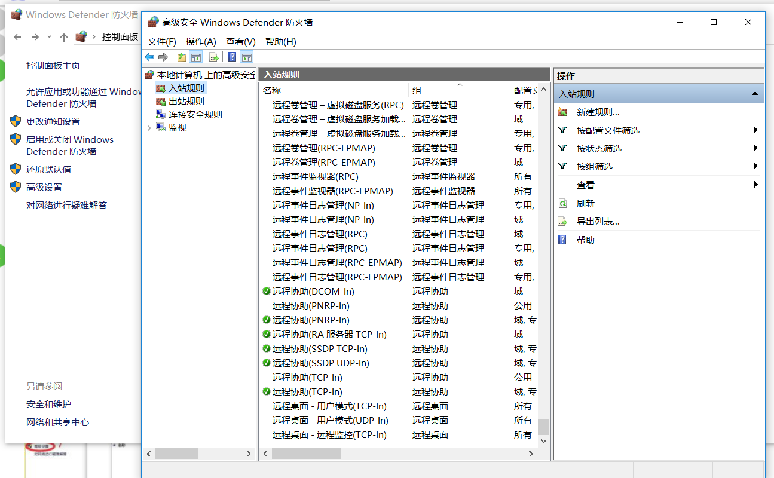

比方8888端口，在防火墙这里已经打开了。还要在阿里云的安全组中进行配置。



需要两个地方同时开放了8888端口，才行。

RDS。云数据库。

老师说不推荐我们自己买数据库，安装，去维护。比较推荐用阿里云的云数据库。

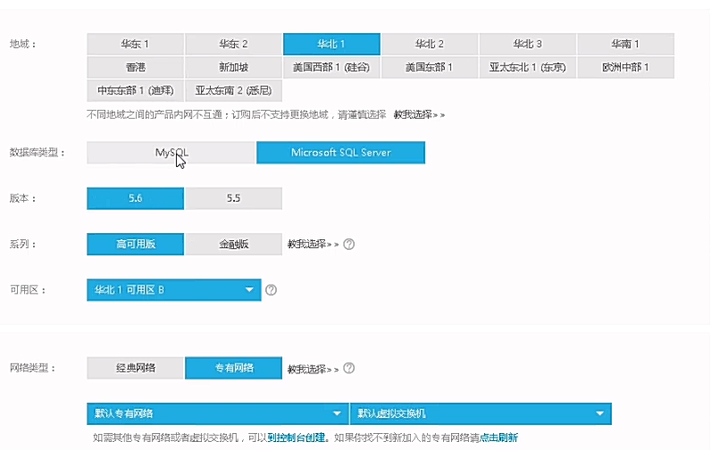

！！！注意点，服务器机房和数据库机房一定要在一个机房，否则跨机房调用，效率特别地低！！！！

比方服务器在华东2，那数据库也在华东2，不要选择其他的。

购买后就有了数据库了。

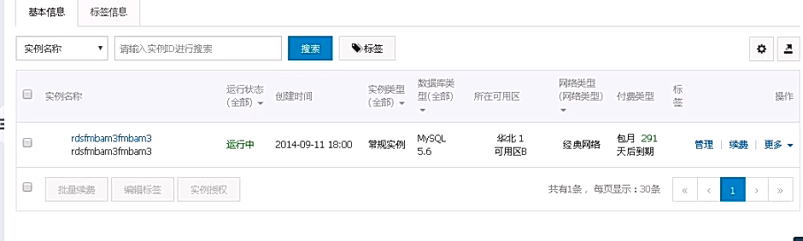

用他的，他会定期备份，也不怕我们一不小心把数据给删了。

就之前同学有把公司数据库删了的，打电话给老师，老师让看下是不是阿里云的，是，有备份没，有的，立马还原。

另外还可以搭建集群的。全部用他的就可以了。

需要搜索，也有现成的，直接买就是了。当然，也得跟服务器在一个机房。

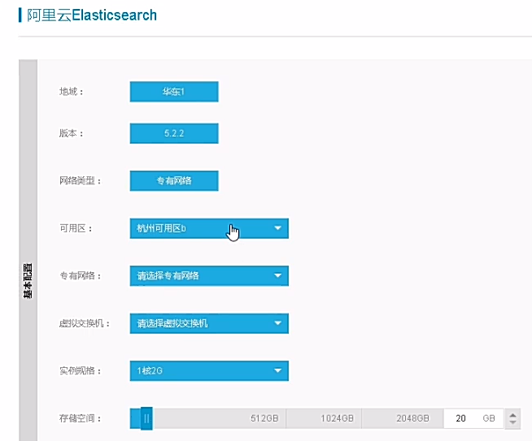

"uk":2409958245

shareid":509546340

http://pan.baidu.com/share/link?shareid=509546340&uk=2409958245

尝试着看别人的分享，没办法看，没有权限的。

想到，这里的权限设计，只有本人能看。

